Лабораторная работа №8

Математическое моделирование

Николаев Дмитрий Иванович

Содержание

# 1 Цель работы

Рассмотреть модель конкуренции двух фирм в двух случаях: конкуренция двух фирм чисто рыночными методами и конкуренция с учетом рыночных и социально-психологических факторов. Построить графики изменения оборотных средств предприятий.

# 2 Задание

Вариант 29

**Случай 1.** Рассмотрим две фирмы, производящие взаимозаменяемые товары одинакового качества и находящиеся в одной рыночной нише. Считаем, что в рамках нашей модели конкурентная борьба ведётся только рыночными методами. То есть, конкуренты могут влиять на противника путем изменения параметров своего производства: себестоимость, время цикла, но не могут прямо вмешиваться в ситуацию на рынке («назначать» цену или влиять на потребителей каким-либо иным способом.) Будем считать, что постоянные издержки пренебрежимо малы, и в модели учитывать не будем. В этом случае динамика изменения объемов продаж фирмы 1 и фирмы 2 описывается следующей системой уравнений:

$$\begin{matrix}\frac{dM_{1}}{dθ} & =M_{1}−\frac{b}{c_{1}}M_{1}M_{2}−\frac{a_{1}}{c_{1}}M_{1}^{2} \\ \frac{dM_{2}}{dθ} & =\frac{c_{2}}{c_{1}}M_{2}−\frac{b}{c_{1}}M_{1}M_{2}−\frac{a_{2}}{c_{1}}M_{2}^{2},\end{matrix}$$

где

$$a_{1}=\frac{p_{cr}}{τ_{1}^{2}{\tilde{p}}_{1}^{2}Nq}, a_{2}=\frac{p_{cr}}{τ_{2}^{2}{\tilde{p}}_{2}^{2}Nq}, b=\frac{p_{cr}}{τ_{1}^{2}{\tilde{p}}_{1}^{2}τ_{2}^{2}{\tilde{p}}_{2}^{2}Nq}, c_{1}=\frac{p_{cr}−{\tilde{p}}_{1}}{τ_{1}{\tilde{p}}_{1}}, c_{2}=\frac{p_{cr}−{\tilde{p}}_{2}}{τ_{2}{\tilde{p}}_{2}}.$$

Также введена нормировка $t=c_{1}θ$.

**Случай 2.** Рассмотрим модель, когда, помимо экономического фактора влияния (изменение себестоимости, производственного цикла, использование кредита и т.п.), используются еще и социально-психологические факторы — формирование общественного предпочтения одного товара другому, не зависимо от их качества и цены. В этом случае взаимодействие двух фирм будет зависеть друг от друга, соответственно коэффициент перед $M_{1}M_{2}$ будет отличаться. Пусть в рамках рассматриваемой модели динамика изменения объемов продаж фирмы 1 и фирмы 2 описывается следующей системой уравнений:

$$\begin{matrix}\frac{dM_{1}}{dθ} & =M_{1}−\left(\frac{b}{c_{1}}+0.00019\right)M_{1}M_{2}−\frac{a_{1}}{c_{1}}M_{1}^{2} \\ \frac{dM_{2}}{dθ} & =\frac{c_{2}}{c_{1}}M_{2}−\frac{b}{c_{1}}M_{1}M_{2}−\frac{a_{2}}{c_{1}}M_{2}^{2},\end{matrix}$$

Для обоих случаев рассмотрим задачу со следующими начальными условиями и параметрами: $M_{0}^{1}=8.5$, $M_{0}^{2}=9.1$, $p_{cr}=33$, $N=83$, $q=1$, $τ_{1}=27$, $τ_{2}=24$, ${\tilde{p}}_{1}=11.3$, ${\tilde{p}}_{2}=12.5$.

*Замечание:* Значения $p_{cr},{\tilde{p}}_{1,2},N$ указаны в тысячах единиц, а значения $M_{1,2}$ указаны в млн. единиц.

*Обозначения:*

* $N$— число потребителей производимого продукта;
* $τ$— длительность производственного цикла;
* $p$— рыночная цена товара;
* $\tilde{p}$— себестоимость продукта, то есть переменные издержки на производство единицы продукции;
* $q$— максимальная потребность одного человека в продукте в единицу времени;
* $θ=\frac{t}{c_{1}}$— безразмерное время;
* $M_{0}$— оборотные средства предприятия в начале конкурентной борьбы.

1. Постройте графики изменения оборотных средств фирмы 1 и фирмы 2 без учета постоянных издержек и с веденной нормировкой для случая 1.
2. Постройте графики изменения оборотных средств фирмы 1 и фирмы 2 без учета постоянных издержек и с веденной нормировкой для случая 2.

# 3 Теоретическое введение

**Модель одной фирмы**

Для построения модели конкуренции хотя бы двух фирм необходимо рассмотреть модель одной фирмы. Вначале рассмотрим модель фирмы, производящей продукт долговременного пользования, когда цена его определяется балансом спроса и предложения. Примем, что этот продукт занимает определенную нишу рынка и конкуренты в ней отсутствуют. Обозначим:

* $N$— число потребителей производимого продукта.
* $S$— доходы потребителей данного продукта. Считаем, что доходы всех потребителей одинаковы. Это предположение справедливо, если речь идет об одной рыночной нише, т.е. производимый продукт ориентирован на определенный слой населения.
* $M$— оборотные средства предприятия.
* $τ$— длительность производственного цикла.
* $p$— рыночная цена товара.
* $\tilde{p}$— себестоимость продукта, то есть переменные издержки на производство единицы продукции.
* $δ$— доля оборотных средств, идущая на покрытие переменных издержек.
* $κ$— постоянные издержки, которые не зависят от количества выпускаемой продукции.
* $Q\left(\frac{S}{p}\right)$— функция спроса, зависящая от отношения дохода $S$ к цене $p$. Она равна количеству продукта, потребляемого одним потребителем в единицу времени.

Функцию спроса товаров долговременного использования часто представляют в простейшей форме: где $q$— максимальная потребность одного человека в продукте в единицу времени. Эта функция падает с ростом цены и при $p=p_{cr}$ (критическая стоимость продукта) потребители отказываются от приобретения товара. Величина $p_{cr}=S\frac{q}{k}$. Параметр $k$— мера эластичности функции спроса по цене. Таким образом, функция спроса в форме является пороговой (то есть, $Q\left(\frac{S}{p}\right)=0$ при $p≥p_{cr}$) и обладает свойствами насыщения.

Уравнения динамики оборотных средств можно записать в виде Уравнение для рыночной цены $p$ представим в виде Первый член соответствует количеству поставляемого на рынок товара (то есть, предложению), а второй член — спросу.

Параметр $γ$ зависит от скорости оборота товаров на рынке. Как правило, время торгового оборота существенно меньше времени производственного цикла $τ$. При заданном $M$ уравнение описывает быстрое стремление цены к равновесному значению цены, которое устойчиво.

В этом случае уравнение можно заменить алгебраическим соотношением Из следует, что равновесное значение цены $p$ равно Уравнение с учетом приобретает вид Уравнение имеет два стационарных решения, соответствующих условию $\frac{dM}{dt}=0$: где Из следует, что при больших постоянных издержках (в случае $a^{2}<4b$) стационарных состояний нет. Это означает, что в этих условиях фирма не может функционировать стабильно, то есть, терпит банкротство. Однако, как правило, постоянные затраты малы по сравнению с переменными (то есть, $b≪a^{2}$) и играют роль, только в случае, когда оборотные средства малы. При $b≪a$ стационарные значения $M$ равны Первое состояние ${\tilde{M}}_{+}$ устойчиво и соответствует стабильному функционированию предприятия. Второе состояние ${\tilde{M}}_{−}$ неустойчиво, так, что при $M<{\tilde{M}}_{−}$ оборотные средства падают ($\frac{dM}{dt}<0$), то есть, фирма идет к банкротству. По смыслу ${\tilde{M}}_{−}$ соответствует начальному капиталу, необходимому для входа в рынок.

В обсуждаемой модели параметр $δ$ всюду входит в сочетании с $τ$. Это значит, что уменьшение доли оборотных средств, вкладываемых в производство, эквивалентно удлинению производственного цикла. Поэтому мы в дальнейшем положим: $δ=1$, а параметр $τ$ будем считать временем цикла, с учётом сказанного [1].

# 4 Выполнение лабораторной работы

## 4.1 Постановка задачи

**Конкуренция двух фирм**

***Случай 1***

Рассмотрим две фирмы, производящие взаимозаменяемые товары одинакового качества и находящиеся в одной рыночной нише. Последнее означает, что у потребителей в этой нише нет априорных предпочтений, и они приобретут тот или иной товар, не обращая внимания на знак фирмы.

В этом случае, на рынке устанавливается единая цена, которая определяется балансом суммарного предложения и спроса. Иными словами, в рамках нашей модели конкурентная борьба ведётся только рыночными методами. То есть, конкуренты могут влиять на противника путем изменения параметров своего производства: себестоимость, время цикла, но не могут прямо вмешиваться в ситуацию на рынке («назначать» цену или влиять на потребителей каким-либо иным способом).

Уравнения динамики оборотных средств запишем по аналогии с в виде где использованы те же обозначения, а индексы 1 и 2 относятся к первой и второй фирме, соответственно. Величины $N_{1}$ и $N_{2}$— числа потребителей, приобретших товар первой и второй фирмы.

Учтем, что товарный баланс устанавливается быстро, то есть, произведенный каждой фирмой товар не накапливается, а реализуется по цене $p$. Тогда где ${\tilde{p}}_{1}$ и ${\tilde{p}}_{2}$— себестоимости товаров в первой и второй фирме.

С учетом представим в виде Уравнение для цены, по аналогии с , Считая, как и выше, что ценовое равновесие устанавливается быстро, получим: Подставив в имеем: где Исследуем систему в случае, когда постоянные издержки ($κ_{1}$, $κ_{2}$) пренебрежимо малы. И введем нормировку $t=c_{1}θ$. Получим следующую систему: Чтобы решить систему необходимо знать начальные условия.

***Случай 2***

Рассмотрим модель, когда, помимо экономического фактора влияния (изменение себестоимости, производственного цикла, использование кредита и т.п.), используются еще и социально-психологические факторы — формирование общественного предпочтения одного товара другому, не зависимо от их качества и цены. В этом случае взаимодействие двух фирм будет зависеть друг от друга, соответственно коэффициент перед $M_{1}M_{2}$ будет отличаться.

Рассмотрим следующую модель: где $χ$— коэффициент, отвечающий за формирование общественного предпочтения одного товара другому. Начальные условия и известные параметры остаются прежними.

***Замечание:*** Стоит отметить, что рассматривается упрощенная модель, которая дает модельное решение. В реальности факторов, влияющих на динамику изменения оборотных средств предприятий, больше.

## 4.2 Реализация на Julia

* Изменение оборотных средств двух фирм в моделе, где конкурентная борьба осуществляется только рыночными методами (Рис. [??]).
* Изменение оборотных средств двух фирм в моделе, где учитываются не только рыночные факторы, но и социально-психологические — формирование общественного предпочтения одного товара другому (Рис. [??]).

Код на Julia:

using Plots  
using DifferentialEquations  
  
const M1_0 = 8.5; # Оборотные средства предприятия 1 в начале (в млн)  
const M2_0 = 9.1; # Оборотные средства предприятия 2 в начале (в млн)  
const p_cr = 33; # Критическая стоимость продукта   
#(больше нее отказываются покупать) (в тыс)  
const N = 83; # Число потребителей производимого продукта (в тыс)  
const q = 1; # максимальная потребность одного человека в продукте   
#в единицу времени  
const tau1 = 27; # Длительность производственного цикла на 1 предприятии  
const tau2 = 24; # Длительность производственного цикла на 2 предприятии  
const p1 = 11.3; # Себестоимость продукта на 1 предприятии (в тыс)  
const p2 = 12.5; # Себестоимость продукта на 5 предприятии (в тыс)  
  
a1 = p_cr / (tau1^2 * p1^2 * N * q);  
a2 = p_cr / (tau2^2 * p2^2 * N * q);  
b = p_cr / (tau1^2 * p1^2 * tau2^2 * p2^2 * N * q);  
c1 = (p_cr - p1) / (tau1 * p1);  
c2 = (p_cr - p2) / (tau2 * p2);  
  
  
# u[1] - M1(theta), u[2] - M2(theta),   
#где M - Оборотные средства предприятия,   
# theta = t/c1 - безразмерное время (для нормировки)   
#du[1]=dM1/d(theta), du[2]=dM2/d(theta)  
"Модель конкуренции только рыночными методами"  
function lorenz1!(du,u,p,t)  
 du[1] = u[1] - b*u[1]*u[2]/c1 - a1*u[1]*u[1]/c1  
 du[2] = c2*u[2]/c1 - b*u[1]*u[2]/c1 - a2*u[2]*u[2]/c1  
end  
"Модель конкуренции с рыночными и социально-психологическими факторами"  
function lorenz2!(du,u,p,t)  
 du[1] = u[1] - (b/c1 + 0.00019)*u[1]*u[2] - a1*u[1]*u[1]/c1  
 du[2] = c2*u[2]/c1 - b*u[1]*u[2]/c1 - a2*u[2]*u[2]/c1  
end  
  
const u0 = [M1_0, M2_0]  
const T1 = [0.0, 40.0]  
const T2 = [0.0, 20.0]  
  
prob1 = ODEProblem(lorenz1!, u0, T1)  
prob2 = ODEProblem(lorenz2!, u0, T2)  
  
sol1 = solve(  
 prob1,  
 abstol=1e-8,  
 reltol=1e-8)  
sol2 = solve(  
 prob2,  
 abstol=1e-8,  
 reltol=1e-8)  
  
plt1 = plot(  
 dpi=300,  
 legend=true)  
plot!(  
 plt1,  
 sol1,  
 idxs=(0,1),  
 label="Изменение оборотных средств фирмы 1",  
 xlabel="Безразмерное время theta = t/c1",  
 ylabel="Оборотные средства",  
 formatter=:plain,  
 legend_position=:bottomright,  
 titlefontsize=:10,  
 legend_font_pointsize=:6,  
 color=:blue,  
 title="Модель конкуренции только рыночными методами")  
plot!(  
 plt1,  
 sol1,  
 idxs=(0,2),  
 label="Изменение оборотных средств фирмы 2",  
 color=:red)  
  
  
plt2 = plot(  
 dpi=300,  
 legend=true)  
plot!(  
 plt2,  
 sol2,  
 idxs=(0,1),  
 label="Изменение оборотных средств фирмы 1",  
 xlabel="Безразмерное время theta = t/c1",  
 ylabel="Оборотные средства",  
 formatter=:plain,  
 legend_position=:bottomright,  
 titlefontsize=:8,  
 legend_font_pointsize=:6,  
 color=:blue,  
 title="Модель конкуренции с рыночными и социально-психологическими факторами")  
plot!(  
 plt2,  
 sol2,  
 idxs=(0,2),  
 label="Изменение оборотных средств фирмы 2",  
 color=:red)  
  
savefig(plt1, "image/lab08_1.png")  
savefig(plt2, "image/lab08_2.png")

## 4.3 Реализация на OpenModelica

* Изменение оборотных средств двух фирм в моделе, где конкурентная борьба осуществляется только рыночными методами (Рис. [??]).
* Изменение оборотных средств двух фирм в моделе, где учитываются не только рыночные факторы, но и социально-психологические — формирование общественного предпочтения одного товара другому (Рис. [??]).

Код на OpenModelica:

Первая модель конкуренции с применением только рыночных методов:

model Market  
constant Real p_cr = 33; // Критическая стоимость продукта   
//(больше нее отказываются покупать) (в тыс)  
constant Real N = 83; // Число потребителей производимого продукта (в тыс)  
constant Real q = 1; // максимальная потребность одного человека   
//в продукте в единицу времени  
constant Real tau1 = 27; // Длительность производственного цикла   
//на 1 предприятии  
constant Real tau2 = 24; // Длительность производственного цикла   
//на 2 предприятии  
constant Real p1 = 11.3; // Себестоимость продукта на 1 предприятии (в тыс)  
constant Real p2 = 12.5; // Себестоимость продукта на 2 предприятии (в тыс)  
  
constant Real a1 = p_cr / (tau1^2 * p1^2 * N * q);  
constant Real a2 = p_cr / (tau2^2 * p2^2 * N * q);  
constant Real b = p_cr / (tau1^2 * p1^2 * tau2^2 * p2^2 * N * q);  
constant Real c1 = (p_cr - p1) / (tau1 * p1);  
constant Real c2 = (p_cr - p2) / (tau2 * p2);  
  
Real M1; // Оборотные средства предприятия 1  
Real M2; // Оборотные средства предприятия 2  
initial equation  
M1 = 8.5; // Оборотные средства предприятия 1 в начале (в млн)  
M2 = 9.1; // Оборотные средства предприятия 2 в начале (в млн)   
equation  
der(M1)= M1 - (b/c1)*M1*M2 - (a1/c1)*M1*M1;  
der(M2)=(c2/c1)*M2 - (b/c1)*M1*M2 - (a2/c1)*M2*M2;  
end Market;

Вторая модель конкуренции с учетом рыночных и социально-психологических факторов:

model Market_SocPsy  
constant Real p_cr = 33; // Критическая стоимость продукта   
//(больше нее отказываются покупать) (в тыс)  
constant Real N = 83; // Число потребителей производимого продукта (в тыс)  
constant Real q = 1; // максимальная потребность одного человека   
//в продукте в единицу времени  
constant Real tau1 = 27; // Длительность производственного цикла   
//на 1 предприятии  
constant Real tau2 = 24; // Длительность производственного цикла   
//на 2 предприятии  
constant Real p1 = 11.3; // Себестоимость продукта на 1 предприятии (в тыс)  
constant Real p2 = 12.5; // Себестоимость продукта на 2 предприятии (в тыс)  
  
constant Real a1 = p_cr / (tau1^2 * p1^2 * N * q);  
constant Real a2 = p_cr / (tau2^2 * p2^2 * N * q);  
constant Real b = p_cr / (tau1^2 * p1^2 * tau2^2 * p2^2 * N * q);  
constant Real c1 = (p_cr - p1) / (tau1 * p1);  
constant Real c2 = (p_cr - p2) / (tau2 * p2);  
  
Real M1; // Оборотные средства предприятия 1  
Real M2; // Оборотные средства предприятия 2  
initial equation  
M1 = 8.5; // Оборотные средства предприятия 1 в начале (в млн)  
M2 = 9.1; // Оборотные средства предприятия 2 в начале (в млн)   
equation  
der(M1)= M1 - (b/c1 + 0.00019)*M1*M2 - (a1/c1)*M1*M1;  
der(M2)=(c2/c1)*M2 - (b/c1)*M1*M2 - (a2/c1)*M2*M2;  
end Market_SocPsy;

## 4.4 Полученные графики

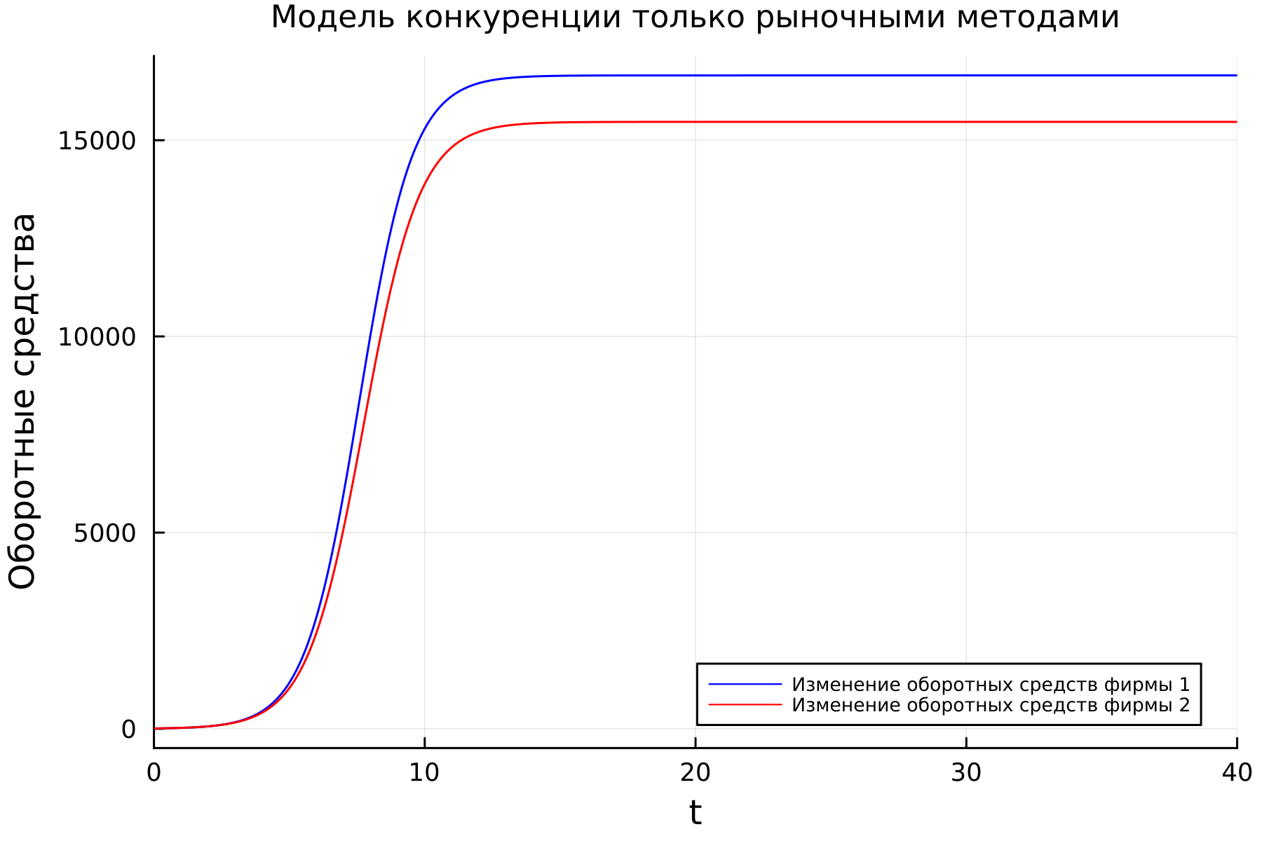

Модель конкуренции с применением только рыночных методов на Julia

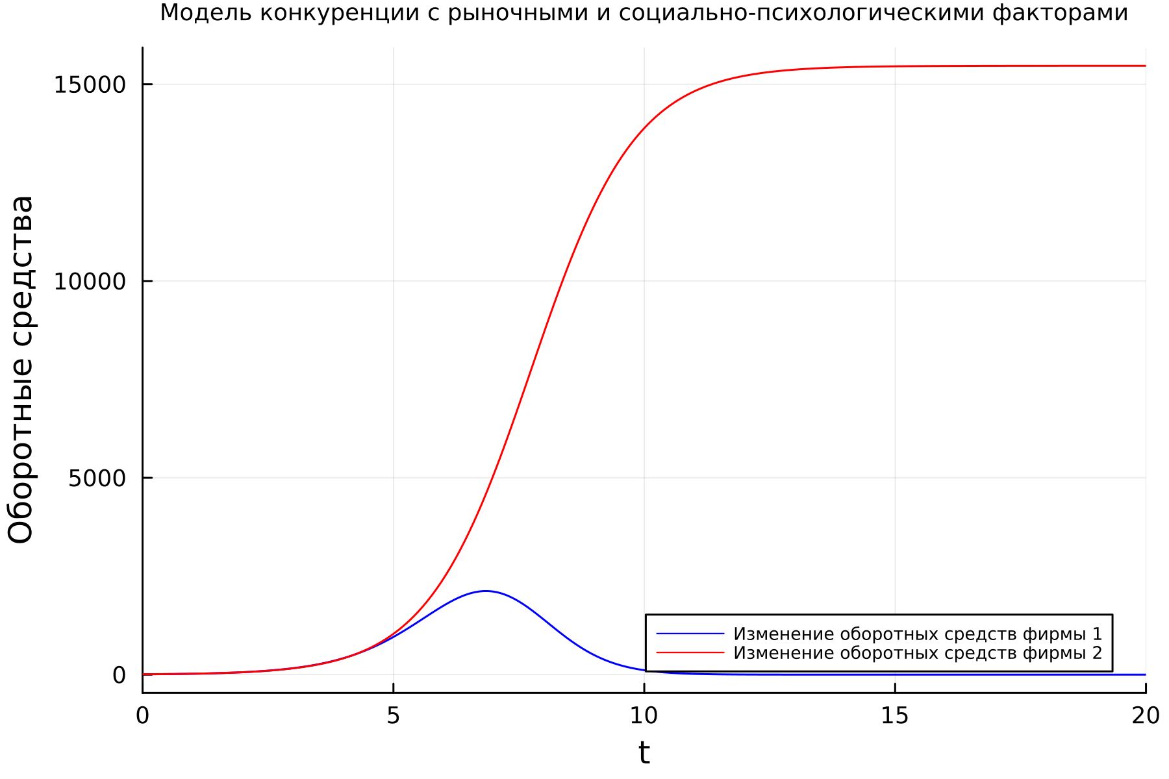

Модель конкуренции с учетом рыночных и социально-психологических факторов на Julia

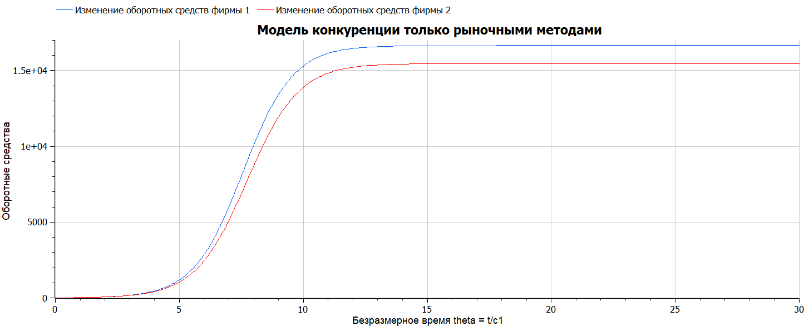

Модель конкуренции с применением только рыночных методов на OpenModelica

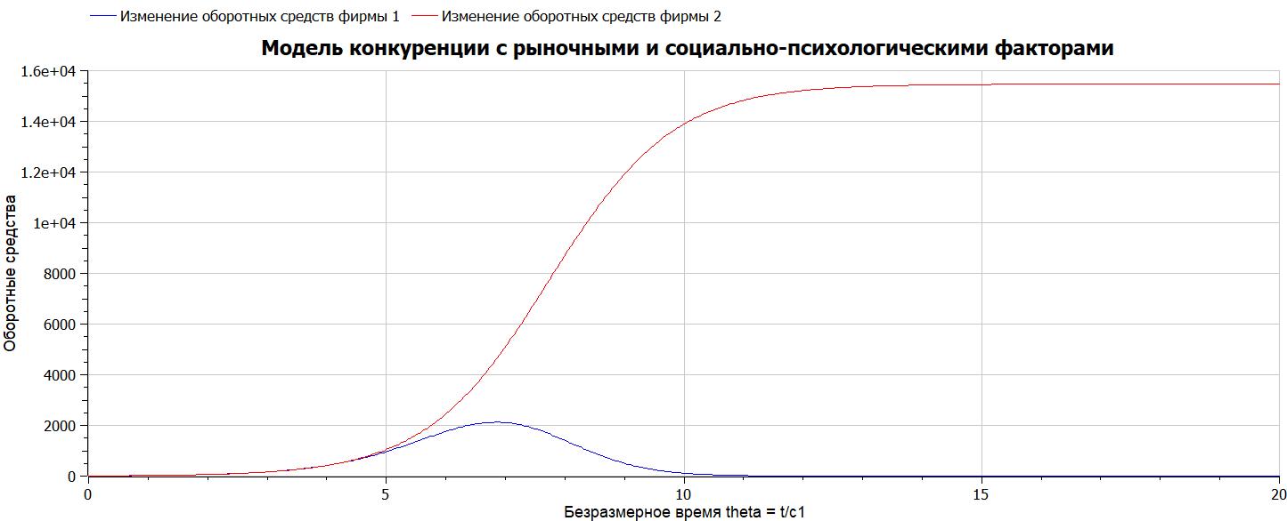

Модель конкуренции с учетом рыночных и социально-психологических факторов на OpenModelica

Как можно заметить, в первом случае каждая фирма достигает свое максимальное значение оборотных средств (объем продаж) и остается на рынке с этим постоянным значением, то есть каждая фирма захватывает свою часть рынка потребителей, которая остается неизменной. Во втором же случае первая фирма достигает свой максимальный объем продаж, затем начинает нести убытки и терпит банкротство, тогда как динамика роста объемов оборотных средств второй фирмы остается без изменения: достигнув максимального значения, остается на том же уровне.

# 5 Выводы

В ходе выполнения лабораторной работы я рассмотрел модель конкуренции двух фирм в двух случаях: исключительно рыночные факторы и рыночные вместе с социально-психологическими факторами. Построил графики изменения оборотных средств для обоих случаев и проанализировал их.

# Список литературы

1. Кулябов Д.С. Лабораторная работа №8. Москва, Россия: Российский Университет Дружбы Народов.